ER – діаграма

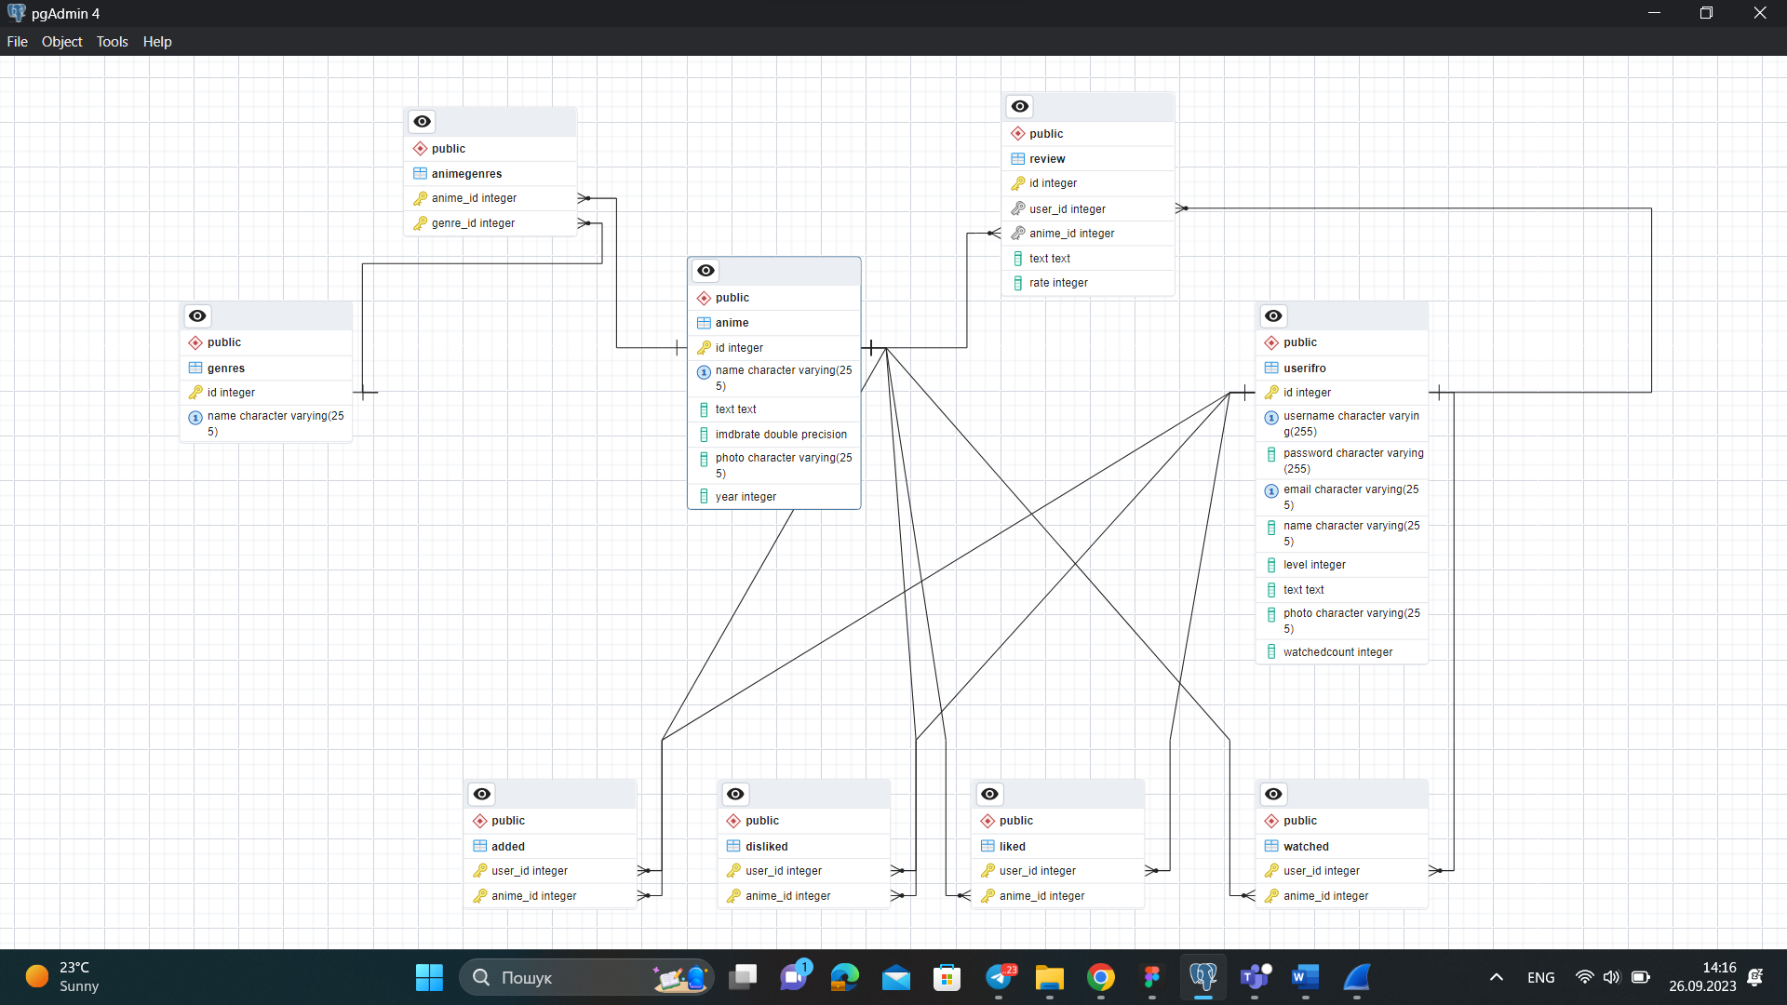

Діаграма послідовностей

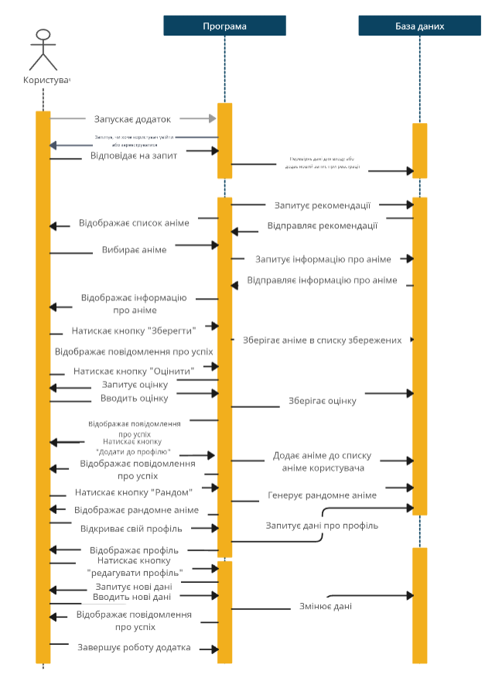

Дизайн:

https://www.figma.com/file/ktZMSLNqDszAfiAzn2OJ1X/aniMatch?type=design&node-id=30%3A236&mode=design&t=M1elGZJUbdzx5qWY-1